**MODÜLER TIRMANMA OYUN GRUBU TEKNİK ŞARTNAMESİ**

**GENEL ÖZELLİKLER**

1. Çocuk oyun elemanlarında kullanılan eğimlerde kesinlikle dik ve sivri yüzey bulunmayarak tüm bu köşe eğimleri boru eğme makinelerinde gerçekleştirilecektir.
2. Ürün et kalınlığı malzemenin basınca ve sürtünmeye maruz kalan noktalarında minimum ≥ 6 mm, herhangi bir basınca maruz kalmayan bariyer ve gölgelik amaçlı ürünlerde minimum ≥ 4 mm olmalıdır
3. Oyun grubu üretimi sırasında kaynaklama işleminde gazaltı kaynağı kullanılacaktır.
4. Tüm metal malzemeler ( galvanizler dahil) Kumlama işlemine tabi tutulan malzeme asit silme işlemini takiben tercih edilen renklerde polyester esaslı fırın boya yöntemi ile boyanacak olup kullanılarak boya dış saha kullanımına uygun ve dayanıklı olacaktır. Boya renkleri idare tarafından belirlenecektir. Boya renk uygulamasında kesinlikle bir veya iki renk uygulaması yapılmayıp çocukların ilgisini çekecek şekilde renk cümbüşü oluşturulacaktır. Kumlamanın yapıldığına dair resimler idareye ibraz edilecektir. **Kumlamanın tamamen otomatik kumlama tesisinde malzeme yüzeyinin her bir noktasında dengeli olarak gerçekleştirilmesi gerekmekte olup hiçbir şekilde Konveyör sistem ya da eski tip bir kabin içerisinde yarı otomatik elle kumlama olmayacaktır.** Ayrıca idare talep ederse, kumlama esnasında kabul heyeti imalat yerinde inceleyecektir. Tüm masrafları yüklenici karşılayacaktır.

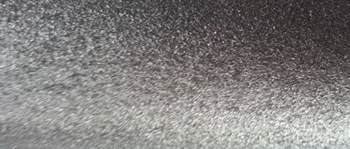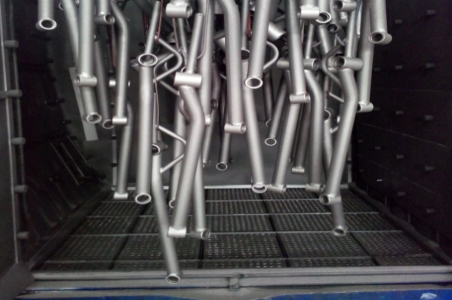

1. Kumlama işlemi, uygun aşındırıcıları yüksek basınçta radyal türbin yöntemi ile püskürterek malzemelerin üzerinde biriken, kir, pas, yağ ve boya gibi artıkların yüzeyden arındırılması amacıyla yapılan bir işlemdir. Bu aşındırma mikron mertebede olur. Kumlama işleminin istenilen şekilde oluşması için S – 330 ile S – 660 arasında özel yapılmış yuvarlak çelik granüller özel basınçlı teknolojik makine sayesinde fırlatma yöntemiyle makinenin içine asılmış ürünlerin her kısmına noktalama yaparak temizliği sağlanır. Tam temizliğin sağlanması içi Ürünler askı sisteminin hızı 3 dev./dak. dan 10 dev./dak arası ayarlanmalı ve askı 360 derece dönerek kumlamanın yapılması sağlanmalıdır.
2. Açıkta kalan tüm boru ağızları plastik kapaklar ile kapatılacaktır.
3. Oyun grubunu meydana getiren bütün aksamların her biri nakliye esnasında yıpranmayı engelleyecek şekilde ambalajlanmış olacaktır.
4. Alçak yoğunluklu lineer polietilen (LLDPE-Lineer LowDensityPolyethylene) kullanılacaktır.
5. Elektriklenmeyi önlemek içinde polietilenin içine anti statik madde ilave edilecektir. Bu madde kaydıraktan kayma esnasında meydana gelen statik elektriği önlemektedir. Elektriklenmeyi önlemek içinde polietilenin içine anti statik madde ilave edilecektir. Bu madde kaydıraktan kayma esnasında meydana gelen statik elektriği önlemektedir.
6. Oyun elemanlarının montajı esnasında elektriklenmeyi önlemek için katodik toprak kutuplaştırma tekniği uygulanacaktır.
7. İdarenin arızayı bildirmesine müteakip en geç 24 saat içerisinde müdahale edilecektir.
8. Teknik şartnamedeki ölçülerde -%5 oranında, ağırlıklarda ise -%3 oranında tolerans verilmiş, max. ölçüler serbest bırakılmıştır.

**ÜRÜNLERDE ARANACAK VE BELEDİYE’YE İBRAZ EDİLECEK**

**KALİTE, STANDART BELGELERİ**

1. **TS EN 1176-1 Oyun alanı elemanları ve zemin düzenlemeleri – Bölüm 1: Genel güvenlik kuralları ve deney yöntemleri standardı uygunluk belgesi,**
2. **TS EN 1176-3 Oyun alanı elemanları ve zemin düzenlemeleri – Bölüm 3: Kaydıraklar için ilave özel güvenlik kuralları ve deney yöntemleri standardı uygunluk belgesi,**
3. İmalata Yeterlilik Belgesi olacaktır. ISO 9001:2015 Kalite sistem ve ISO 14001:2015 Çevre yönetim sistem belgeleri
4. İdaremizin çocuk parkında doğabilecek kazalara karşı tazminat ödememesi için, imalatçı tarafından sigorta şirketlerinden alınmış olan Üretici Ürün Sorumluluk Sigorta poliçesi ihale dosyasına konulacaktır. Poliçenin içeriğinde dikkat edilecek hususlar: ***Maddi bedeni ayrımı yapılmaksızın olay başına ve yıllık limiti*** 4.000.000 TL’den az olmayacaktır. Sigorta Kapsamında Geçecek İbareler ***Üçüncü kişilerin ölmesi, yaralanması veya sağlığının bozulması*** – ***Üçüncü kişilere ait mallarda maddi zarar meydana gelmesi*** – ***Üçüncü kişiler tarafından yapılacak manevi tazminat talepleri*** Şeklinde olacaktır. Poliçede Faaliyet konusu bölümünde “Açık Alanlarda Kullanılan Çocuk Oyun Grupları” açıkça belirtilmiş olacaktır. Poliçede belirtilen firma cirosunun gerçek ciroyu yansıtması gerekmektedir. Gerçek ciroyu yansıtmayan poliçe geçerliliğini yitireceği için, idaremiz tarafından kabul edilmeyecektir.
5. Ürünlerin imalat ve montaj hatalarına karşı 2 yıl garantili olduğuna dair taahhütname
6. Teklif edilecek bedelin minimum %...’si oranın İş deneyim belgesi. İş deneyim belgesinin içeriğinde “çocuk oyun grupları ve açık alan spor aletleri imalatı veya satışı” yapıldığı belirtilmiş olacaktır.
7. Yerli malı belgesi ve İmalat Yeterlilik Belgesi
8. Kapasite Raporu
9. İlgili kurumdan alınmış firmanın ilgili yönetmelik hükümlerine uygun çalıştığını gösterir işyeri açma ve çalıştırma ruhsatı. Ruhsatta üretim konusunun “Çocuk Oyun Grupları ve Dış Mekan Spor Aletleri İmalatı” olduğu açıkça belirtilmiş olmalıdır.
10. Üretici firmanın **“Çocuk Oyun Grupları, Kent Mobilyaları, Açık Alan Spor Malzemeleri ve Donanımları, Kauçuk Zemin Kaplamaları Üretimi”** kapsamında **ISO 10002:2018** Müşteri memnuniyeti yönetim standardı şartlarına uyan bir yönetim sistemi kurduğunu ve uygulandığının belgesi olacaktır.
11. Metal aksamlara uygulanan elektrostatik toz boyanın TS EN 71-3+A2:2018-10 standardına göre akredite edilmiş bir laboratuvar tarafından yapılabilen deneyler yönüyle uygun olduğunu gösteren test raporu,
12. Metal aksamlara uygulanan elektrostatik toz boyanın TS EN 71-2+A1:2014-04 standardına göre akredite edilmiş bir laboratuvar tarafından alevlenebilirliği incelenerek uygun olduğunu gösteren deney raporu,
13. Metal boru üzerinde bulunan elektrostatik boyaların (pembe, mavi, gri, kırmızı, turuncu, sarı) gelişimsel bozukluğa sebep olan di-isononyl ve tüm çocuk ürünlerinde aranan kanserojen diethylhexyl phthalate maddelerinin tespit edilmediğini gösterir akredite edilmiş bir kurumdan alınan test raporu,
14. Plastik malzemelerin gelişimsel bozukluğa sebep olan di-isononyl ve tüm çocuk ürünlerinde aranan kanserojen diethylhexyl phthalate maddelerinin tespit edilmediğini gösterir akredite edilmiş bir kurumdan alınan test raporu,
15. Polietilen malzemelerin TS EN 71-2+A1:2014-04 standardına göre akredite edilmiş bir laboratuvar tarafından alevlenebilirliği incelenerek uygun olduğunu gösteren deney raporu,
16. Polietilen malzemelerin TS EN 71-3+A2:2018-10 standardına göre akredite edilmiş bir laboratuvar tarafından yapılabilen deneyler yönüyle çocuk sağlığını etkileyecek element göçünün meydana gelmediğini gösteren test raporu,
17. Polietilen plakaların (kahverengi, krem, kırmızı, mor, mavi, pembe, sarı, fuşya, gri, yeşil, turkuaz renklerde) TS EN ISO 4892-2 standardı metot A döngü 1’ göre doksan altı saat Ksenon ark lambasına maruz bırakma testine tabi tutulması sonucunda gri skala değerlerinin 4 ve üzeri olduğunu gösteren TÜRKAK tarafından onaylı bir laboratuvardan alınmış test raporu,
18. İnsan vücuduna girerek DNA'da mutasyona sebep olan polyaromatik hidrokarbonların zırhlı çelik halat malzemeler içerisinde AfPS GS 2014:01 standardına göre uygulanan testte sınır değerlerin altında olduğunu gösteren akredite bir kurum tarafından alınmış test raporu,
19. Zırhlı çelik halatların gelişimsel bozukluğa sebep olan di-isononyl ve tüm çocuk ürünlerinde aranan kanserojen diethylhexyl phthalate maddelerinin tespit edilmediğini gösterir akredite edilmiş bir kurumdan alınan test raporu,
20. Oyun alanında kullanılacak olan çelik halatların max. kopma yükünün minimum 70 kN olduğunu gösteren deney raporu,
21. Galvaniz kaplanmış çelik parçaların (cıvata, somun) TS EN 9227 standardına göre 100 saatlik nötral tuz püskürtme testine TÜRKAK tarafından onaylanmış bir laboratuvar tarafından tabi tutulduğunda kırmızı pas görülmediğini gösteren test raporu,
22. Polietilen plakaların (turuncu, sarı, mavi renklerde) insan vücuduna girerek DNA'da mutasyona sebep olan polyaromatik hidrokarbonların AfPS GS 2014:01 standardına göre uygulanan testte sınır değerlerin altında olduğunu gösteren TÜRKAK tarafından onaylı bir laboratuvardan alınmış test raporu,
23. **Ekonomik yeterlilik belgeleri,**
24. **İsteklinin ihalenin yapıldığı yıldan önceki yıla ait yılsonu bilançosu veya eşdeğer belgeleri:**

a) İlgili mevzuatı uyarınca bilançosunu yayımlatma zorunluluğu olan isteklilerin, yılsonu bilançosunu veya bilançonun gerekli kriterlerin sağlandığını gösteren bölümlerini,

b) İlgili mevzuatı uyarınca bilançosunu yayımlatma zorunluluğu olmayan isteklilerin, yılsonu bilançosunu veya bilançonun gerekli kriterlerin sağlandığını gösteren bölümlerini ya da bu kriterlerin sağlandığını göstermek üzere yeminli mali müşavir veya serbest muhasebeci mali müşavir tarafından standart forma uygun olarak düzenlenen belgeyi (Standart Form-KİK026.1/M) sunmaları gerekmektedir.

Sunulan bilanço veya eşdeğer belgelerde;

a) Belli sürelerde nakit akışını sağlayabilmesi için gerekli likiditeye ve kısa dönem (bir yıl) içinde borç ödeme gücüne sahip olup olmadığını gösteren cari oranın (dönen varlıklar/kısa vadeli borçlar) en az 0,75 olması, (hesaplama yapılırken; yıllara yaygın inşaat maliyetleri dönen varlıklardan, yıllara yaygın inşaat hakediş gelirleri ise kısa vadeli borçlardan düşülecektir).

b) Aktif varlıkların ne kadarının öz kaynaklardan oluştuğunu gösteren öz kaynak oranının (öz kaynaklar/toplam aktif) en az 0,15 olması, (hesaplama yapılırken, yıllara yaygın inşaat maliyetleri toplam aktiflerden düşülecektir),

c) Kısa vadeli banka borçlarının öz kaynaklara oranının 0,50'den küçük olması, ve belirtilen üç kriterin birlikte sağlanması zorunludur. Sunulan bilançolarda varsa yıllara yaygın inşaat maliyetleri ile hakediş gelirleri gösterilmelidir.

Yukarıda belirtilen kriterleri bir önceki yılda sağlayamayanlar, son iki yıla ait belgelerini sunabilirler. Bu takdirde, son iki yılın parasal tutarlarının ortalaması üzerinden yeterlik kriterlerinin sağlanıp sağlanmadığına bakılır.

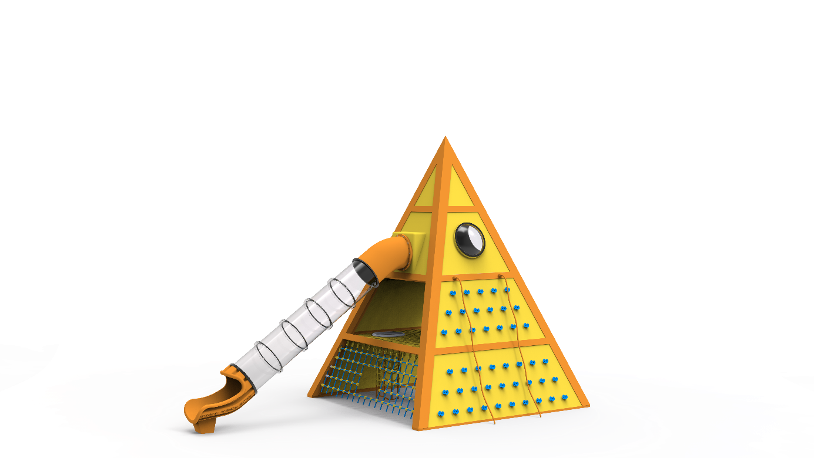

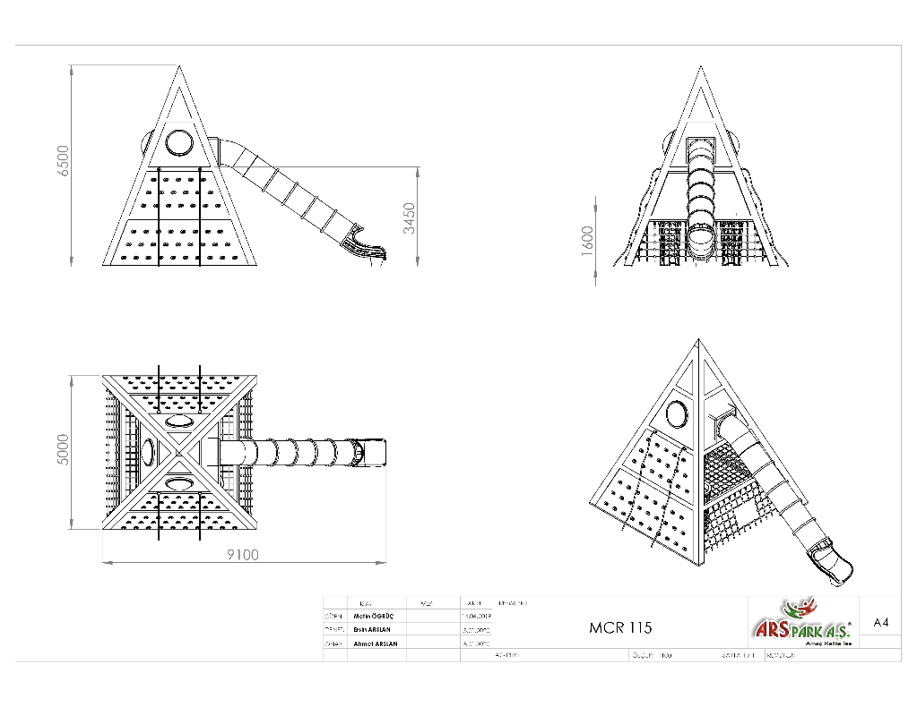

**AKTİVİTELER**

|  |  |  |  |
| --- | --- | --- | --- |
| **SIRA NO** | **ÜRÜN CİNSİ** | **MİKTAR** | **BİRİM** |
| 1 | Halat Tırmanma | 2 | Adet |
| 2 | Halat Tünel | 2 | Adet |
| 3 | Hdpe Panel | 8 | Adet |
| 4 | Hdpe Fanus Pano | 3 | Adet |
| 5 | Hdpe Tüp Pano | 1 | Adet |
| 6 | H: 345 Cm Kaydırak | 1 | Adet |
| 7 | Fanus | 3 | Adet |

**ANA TAŞIYICI KONSTRÜKSİYON**

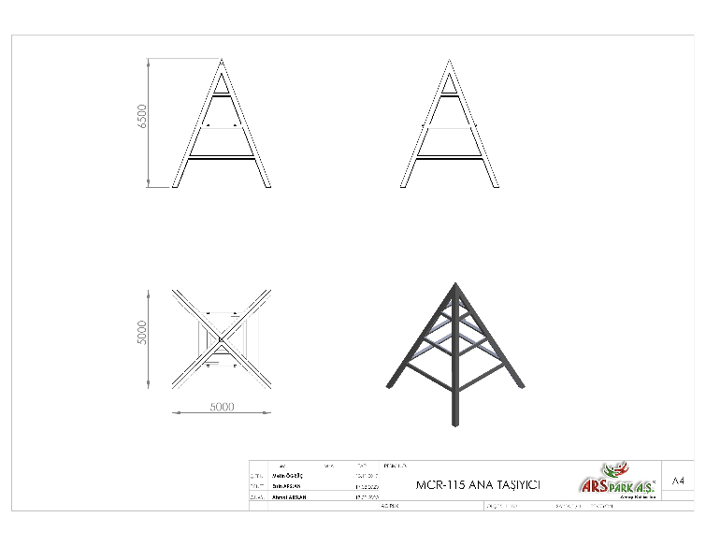

Oyun grubunun ana taşıyıcı konstrüksiyonu 6500 mm yüksekliğinde 150 x 150 mm profil malzemeden minimum 5 mm kalınlığında özel büküm yöntemiyle üçgen piramit şeklinde dizayn edilecek olup profil kenarlarına diğer ekipmanların kolay monte edilebilmesi için özel lazer ile kesilerek şekil verilmiş kulaklar kaynak yöntemiyle birleştirilmiş olacaktır. Tüm metal aksam yüzey kaplama işlemine tabi tutulacaktır. Ana taşıyıcı konstrüksiyon üzerinde tırmanma elemanlarının olduğu bölümün üzerinde taşıyıcı ile kaynak yöntemiyle birleştirilmiş minimum 5 mm özel lazer kesim kulaklara metal veya plastik bağlantı elemanları ile monte edilmiş Ø18 çelik zırhlı halat malzemeden 4 adet ip tırmanma bulunacaktır.

**HALAT PLATFORM**

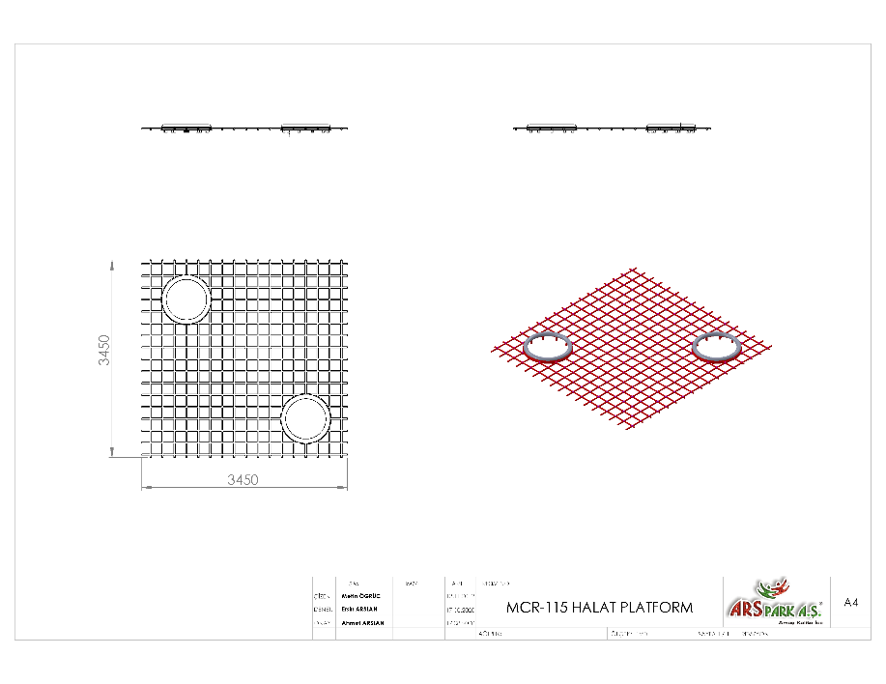

Ana taşıyıcı konstrüksiyona gazaltı kaynak yöntemiyle birleştirilmiş bulunan özel lazer kesim kulaklara monte edilecek halat platform üzerinde 2 adet halat tünel için bulunacak açıklık minimum Ø34 x 3 mm SDM boru malzemeden bükülerek üretilecek olup üzerinde tünelin monte edileceği 8 mm kulaklar bulunacaktır. Platform TSE standartlarına uygun ölçülerde örülecektir.

**HALAT TIRMANMA**

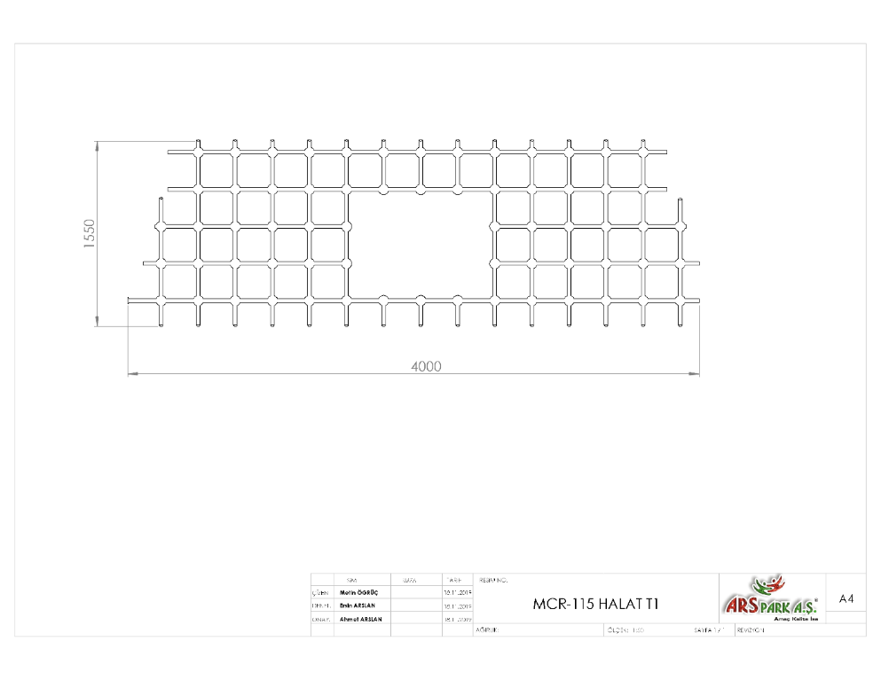

4000 x 1550 mm ölçülerinde üretilecek olan halat tırmanma oyun ekipmanı ortasında genişliği minimum 1000 mm olacak şekilde açıklık bulunacak şekilde TSE standartlarına uygun boşluklara sahip olarak örülecektir.

**HALAT TÜNEL**

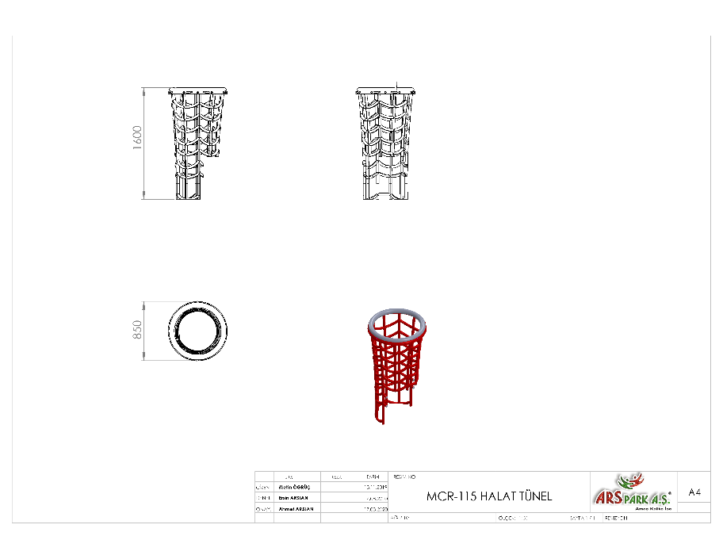

Halat tünel oyun ekipmanı zeminden oyun evine giriş ve oyun evi içerisinde katlar arasında bağlantıyı sağlayacak olup minimum Ø18 mm çelik zırhlı halat malzemeden örülecektir. Halat tünelin iç genişliği minimum Ø750 mm olacak ve kullanıcının ekipman içerisine girmesini sağlayacak boşluk bulunacaktır.

**HDPE PANEL**

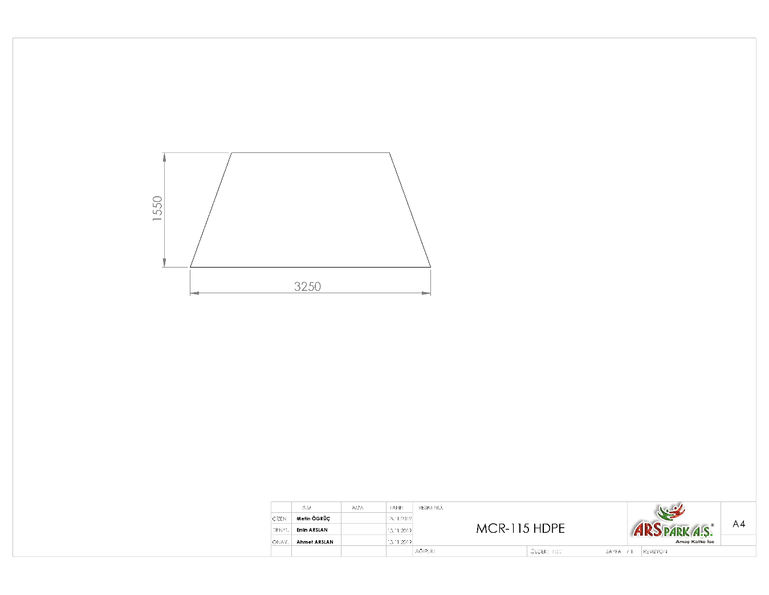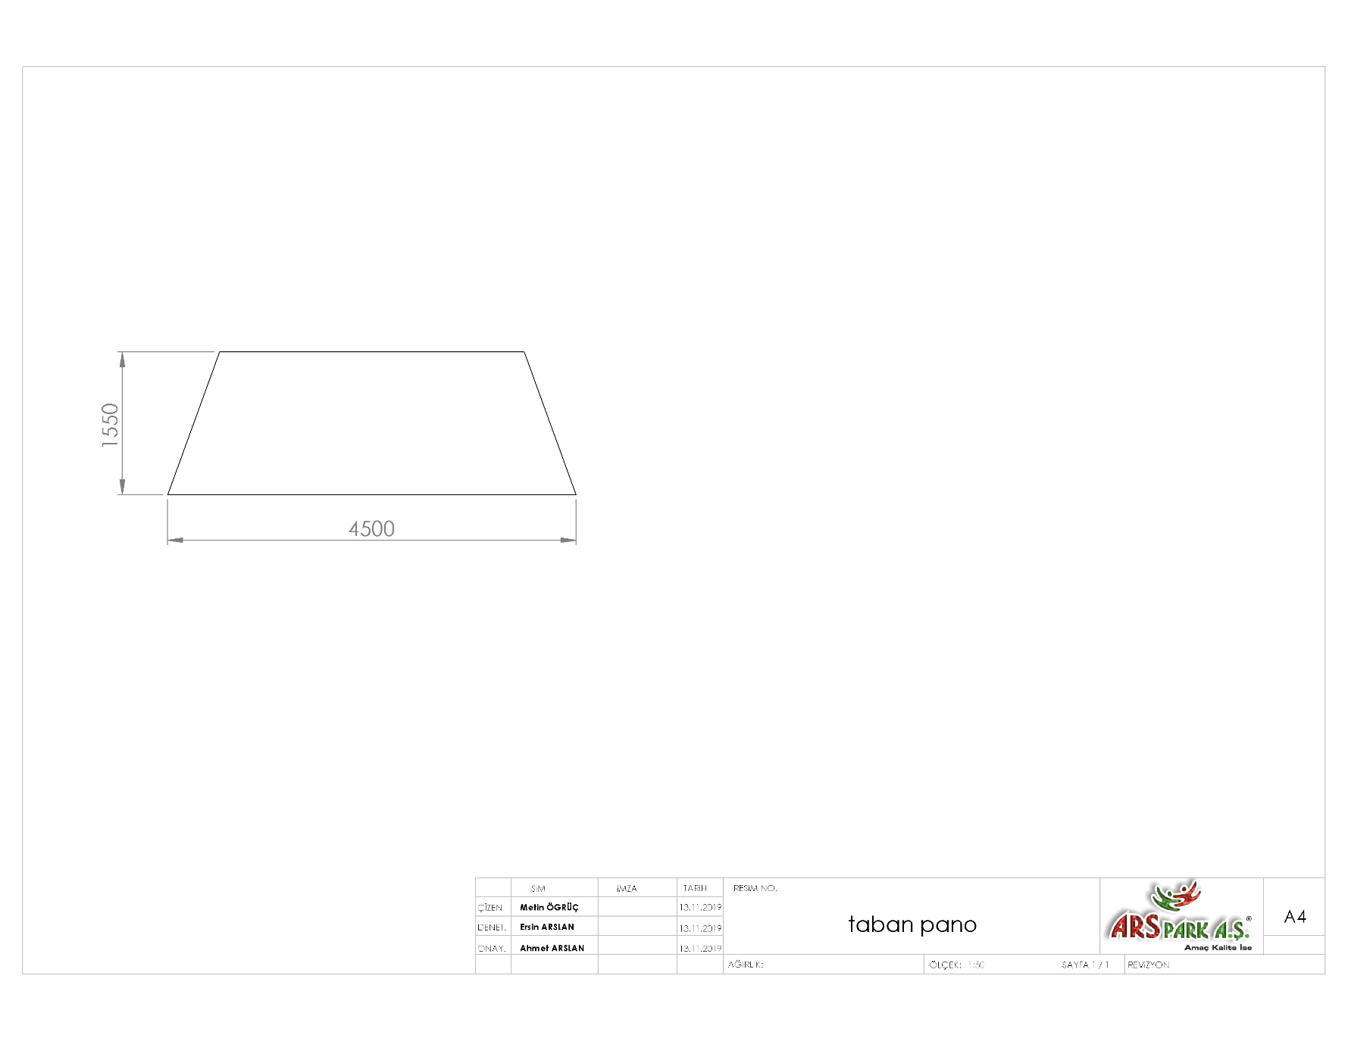

Oyun grubunda bulunan HDPE panel farklı ölçülerde 3 katmandan oluşan yüksek yoğunluklu polietilen malzemeden 2 renkten oluşacak şekilde 20 mm kalınlığında imal edilecektir. Konstrüksiyon açık kalan duvarları paneller ile kapatılacaktır.

**HDPE FANUS PANO**

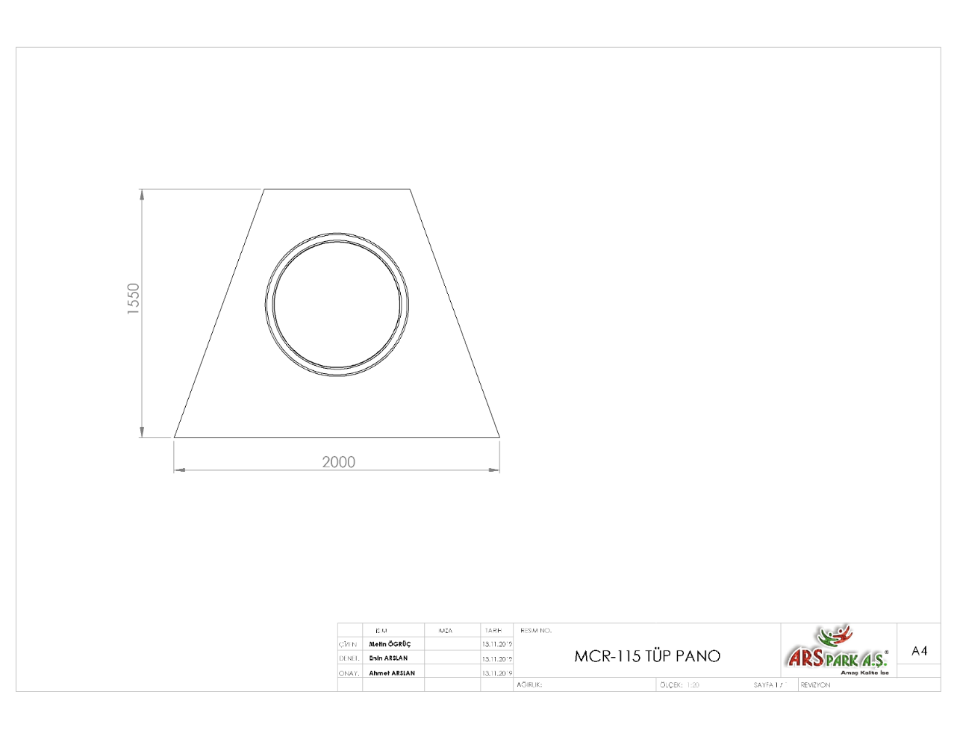

Oyun grubunda bulunan HDPE fanus pano korkuluk 2000 x 1550 mm ölçülerinde 3 katmandan oluşan yüksek yoğunluklu polietilen malzemeden 2 renkten oluşacak şekilde 20 mm kalınlığında imal edilecektir. Korkuluk merkezinde şeffaf fanus bulunacaktır.

**HDPE TÜP PANO**

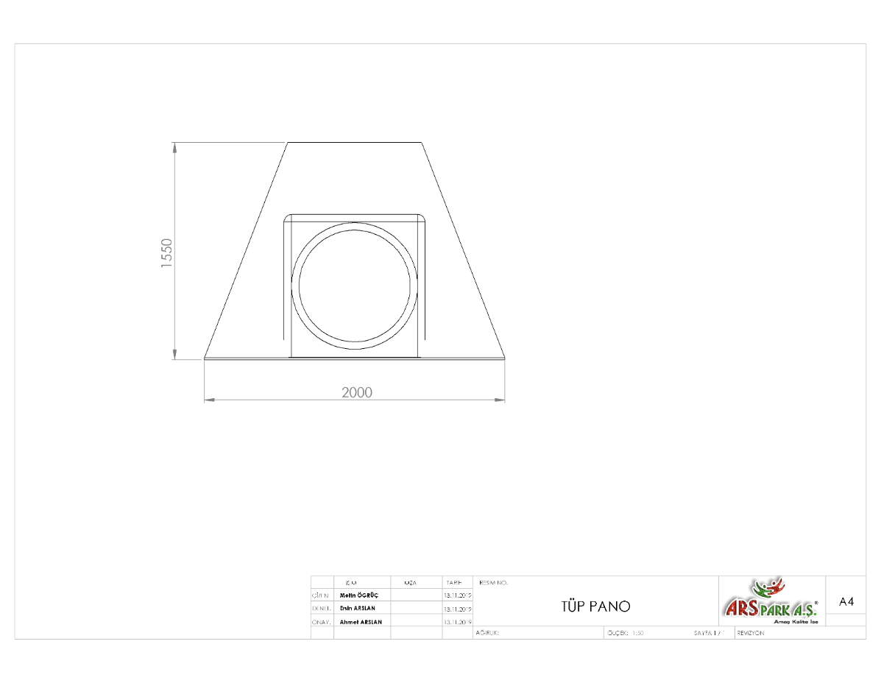

Oyun grubunda bulunan HDPE tüp pano korkuluk 2000 x 1550 mm ölçülerinde 3 katmandan oluşan yüksek yoğunluklu polietilen malzemeden 2 renkten oluşacak şekilde 20 mm kalınlığında imal edilecektir. Korkuluk merkezinde şeffaf fanus bulunacaktır.

**H: 345 CM KAYDIRAK**

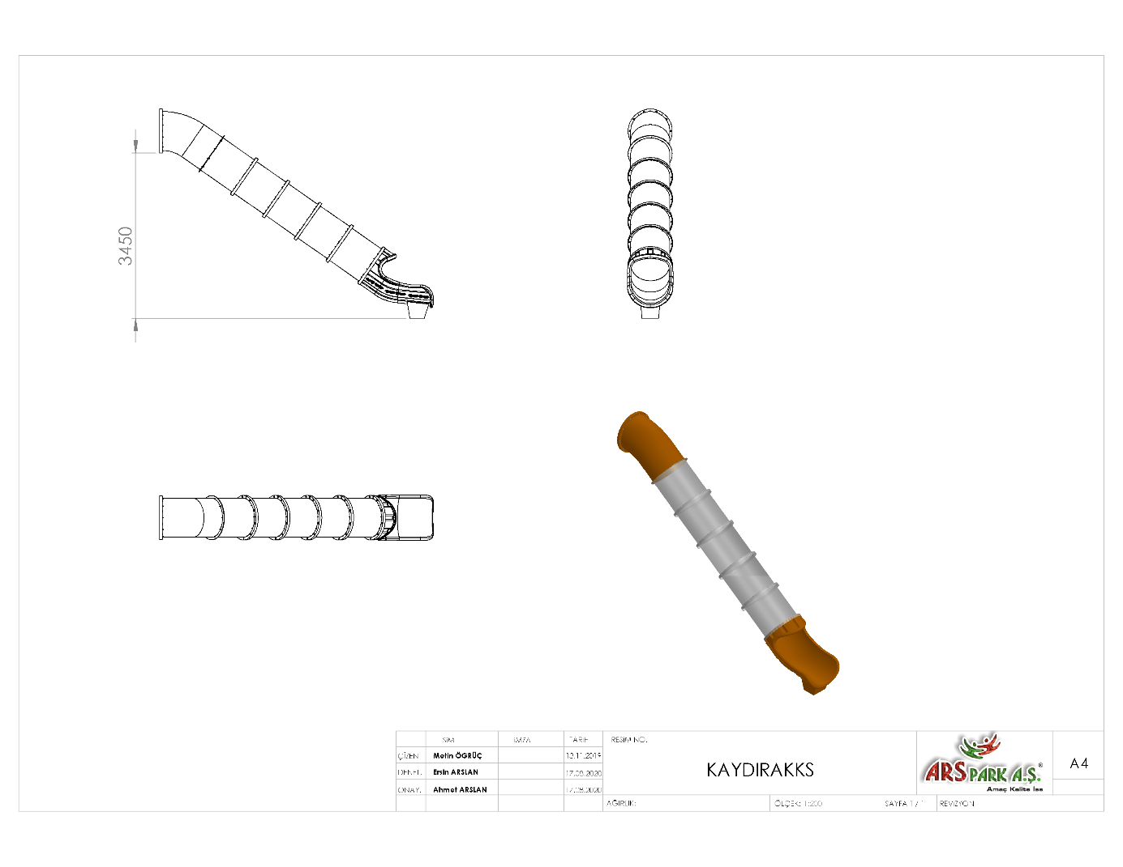

* Polietilen malzemeden giriş korkuluğu ve çıkış çift cidar olarak imal edilecektir.
* Kaydırak, tek parça veya parçalı olarak imal edilecektir.
* Tüp kaydırağın parçalarının birleşim yeri Şekil A’da görüldüğü üzere 2 kademe yapılacak bu sayede kırılma engellenmiş olacaktır. Yüzeylerin karşılıklı baktığı tek eğimli ve sonradan kelepçenin ayrı parça olarak eklendiği dayanıksız model kabul edilmeyecektir.
* En az 3450 mm yüksekliğindeki platformlardan maksimum 40º eğimli inecek şekilde tasarlanacaktır.
* Üstte çocukların kaydırağa güvenli girişini sağlayacak bariyer ve başlama bölümünde minimum 350 mm uzunluğunda düzlemi bulunacaktır.
* Kaydırağın iç çapı minimum 750 mm olacaktır.
* Tüp kaydırak minimum 130 kg ağırlığında, 7 parçadan ve en az 5 tanesi polikarbon tüp olmalıdır.
* Kaydırak yüzeyinde yağmur suyu tasfiye kanalları mevcut olup üzerinde su barındırmayacaktır.
* Kaydırak eğiminin ağırlıktan dolayı artacağı durumlarda kaydırak zeminden minimum Ø114 x 2,5 mm SDM borular ile desteklenecektir.
* Kaydırağın toprak zemine montajında, ‘L’ şeklinde bükülmüş Ø27 x 2,5 mm SDM borunun ucuna cıvatalar kaynak yöntemiyle birleştirilerek ankraj sistemi oluşturularak betonlanacaktır ve kaydırağın tabanında bulunan sabit somunlara monte edilecektir.
* Kaydırağın beton zemine montajında tabanında bulunan kanala 30 x 10 mm lama yerleştirilerek betonda bulunan çelik dübeller, kaydırak topuzunun altına sabitlenmiş somunlar yardımıyla monte edilecektir.

**70 CM ŞEFFAF TÜP**

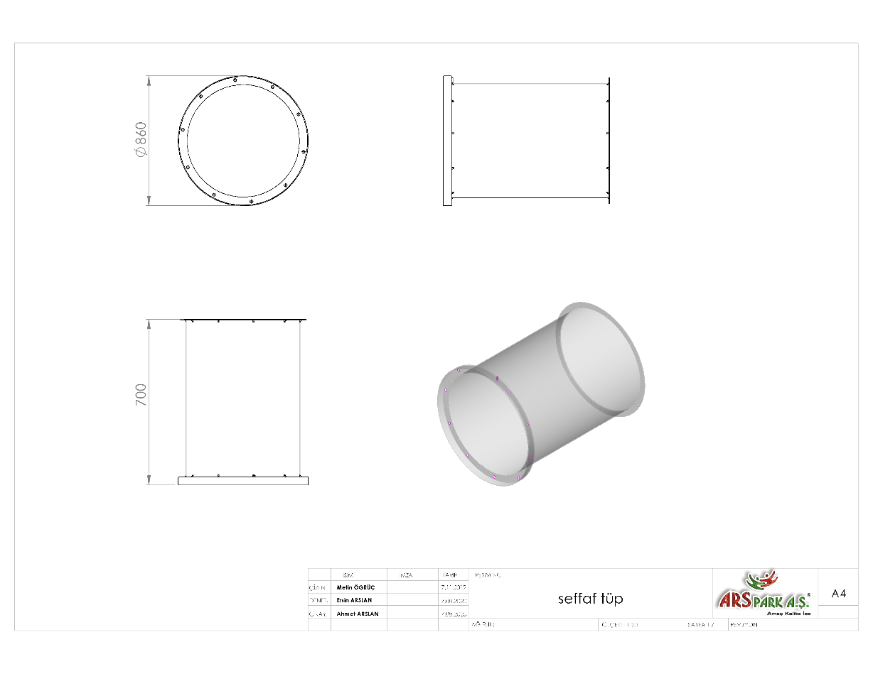

* 1.Sınıf şeffaf polikarbon malzemeden tek cidar olarak plastik enjeksiyon yöntemi ile imal edilecektir.
* Ağırlık = 16 kg
* Pano ile montajlanması alından değil çift eğim sistemiyle yandan olacaktır.
* Kaydırağın, iç çapı min. 750 mm olacaktır.
* Minimum 700 mm uzunluğunda olacaktır.

**45 DERECE TÜP**

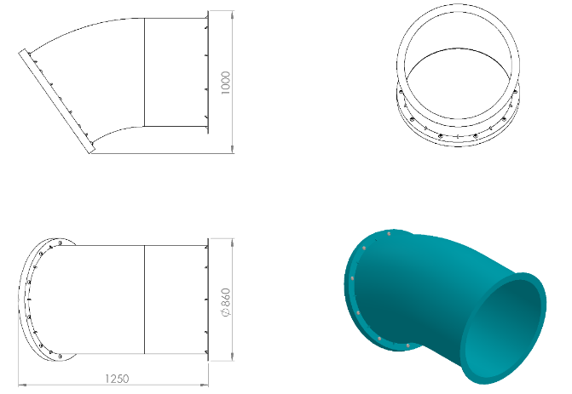

* Polietilen malzemeden tek cidarlı ve tek parça olarak imal edilecektir.
* Ağırlık = 20 kg
* Korkuluk ile montajlanması alından değil çift eğim sistemiyle yandan olacaktır.
* Parçanın iç çapı min. 750 mm olacaktır.

**TÜP ÇIKIŞ**

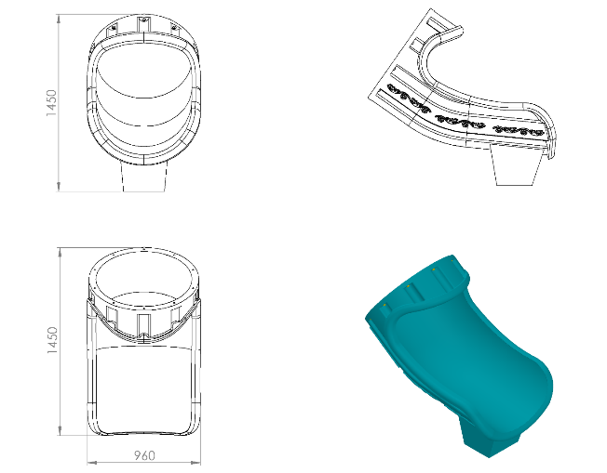

* Polietilen malzemeden çift cidarlı ve tek parça olarak imal edilecektir.
* Ağırlık = 30 kg
* Tüpler ile montajlanması alından değil çift eğim sistemiyle kanallar içerisinde yandan olacaktır.
* Parçanın iç çapı min. 750 mm olacaktır.
* Dış kuvvetlere karşı yüksek mukavemet özelliği gösterecek şekilde federlenecektir.
* Estetik görünüm için yan yüzeylerinde işleme motifleri mevcut olacaktır.

**FANUS**

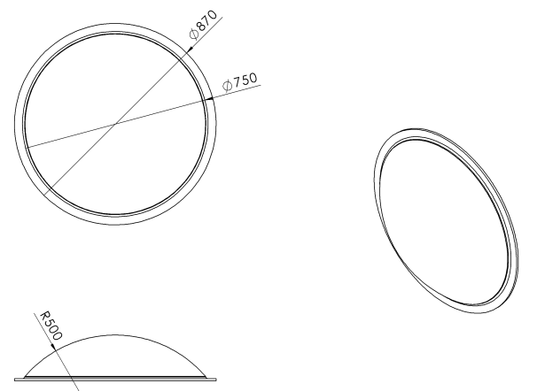

Oyun elemanının fanus kısmı Ø 750 mm çapında 5 mm et kalınlığındaki mika malzemesinden üretilecek olup fanus total kalınlığı estetik görünüm ve ergonomik yapıda olabilmesi için minimum 200 mm’e tekabül etmesi gerekmektedir.

**TIRMANMA DUVAR TUTAMAĞI**

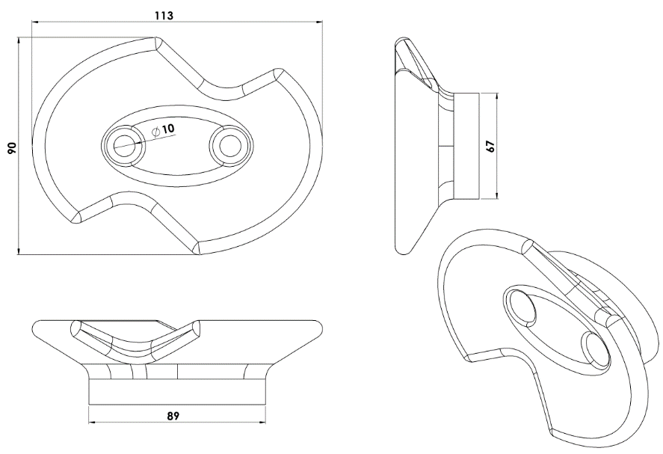

Oyun elemanı tepe yamacında çocukların elleriyle rahatça tutabilip ayaklarını basabilecekleri 1. sınıf polietilen malzemeden şişirme yöntemi ile üretilen renkli aparatlar yardımıyla tırmanabilecekleri şekilde dizayn edilecektir. Oyun elemanının bağlantısı galvaniz civatalar ile gerçekleşecektir.

**HALAT SİSTEMLERİ**

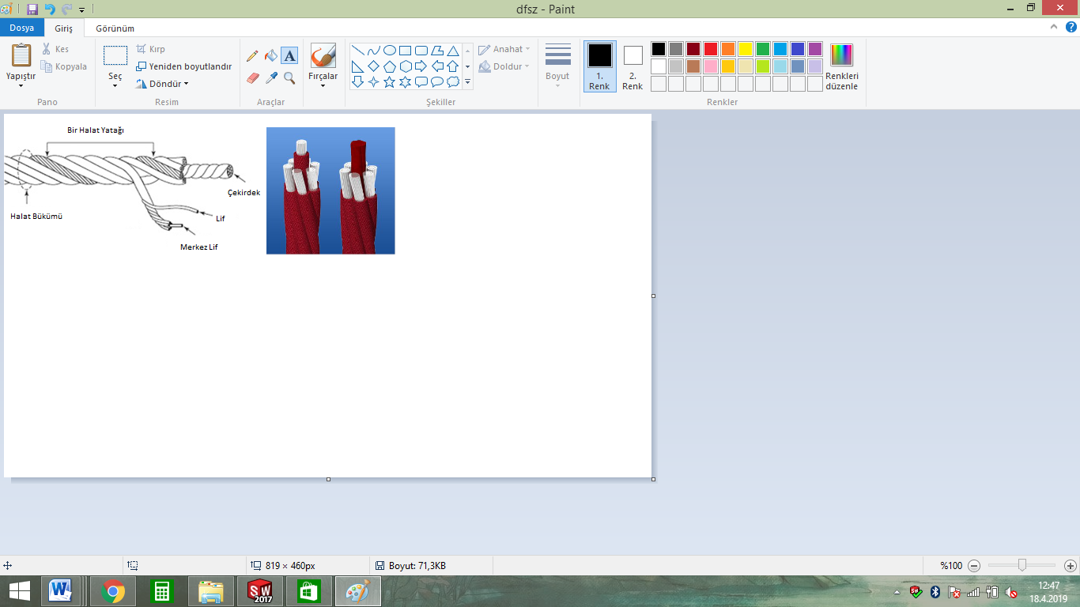

Zırhlı çelik halatın dış çapı Ø18 mm olacaktır. Çelik halatın içerisinde toplam 103 adet çelik tel bulunacaktır. Zırhlı çelik halat 7 adet sarmaldan oluşacaktır. Zırhlı çelik halatın orta çekirdeğinde 7 adet çapı Ø 1.9 mm olan sarmal çelik bulunacaktır. Orta sarmal çeliğin her birinde 7 adet galvanizli Ø 0,70 mm çapında çelik tel bulunacaktır. Çekirdeği çevreleyen 6 adet örgü telin her biri zırhıyla beraber 6 mm kalınlıkta olacaktır ve merkezinde polipropilen malzemeden lif şeklinde ip olacaktır. İçeriğinde ve boyasında toksin madde içermeyen halatın Ultraviyole Stabilizanlı olarak minimum ağırlığı 520 g/m’dir. İpli sistemlerde kullanılacak olan çelik telli halatın 65 kN’a kadar çekme kuvvetine dayanım sağlayabilir ve sistemlerde kullanılacak olan presle yüksek basınç altında sabitlenen alüminyum bağlantı elemanlarının minimum 6200 kg çekme kuvvetine karşı mukavemet sağlaması gerekmektedir. Halatın bağlantı ve birleşim noktalarında dağılma ve yıpranmalara karşı özel dokumalı bant kullanılacaktır. Halat kesişim, birleşim noktalarında plastik x bağlantı veya metal x bağlantı elemanları kullanılacaktır.

**METAL BAĞLANTI ELEMANLARI**

  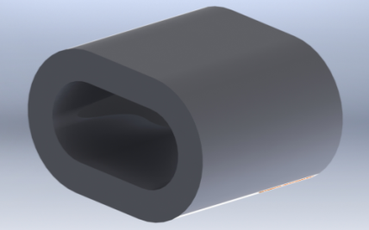

Kesişim Noktası Alüminyum Yüzük Alüminyum Sıkma

Tırmanma halatının uçlarında bulunan birleştirme elemanları alüminyum malzemeden imal edilecektir. Halatın sıkma içerisinden çıkmasını engellemek ve birleşim noktalarını oluşturacak alüminyum bağlantı parçalarının preslenmesi yöntemi ile olacaktır. Alüminyum bağlantı parçaları preslenmeden önce çengeli alüminyum sıkma içerisine sabitlendikten sonra yüke maruz kalan bağlantıların mukavemeti için 600000 kg uygulanarak preslenecektir.

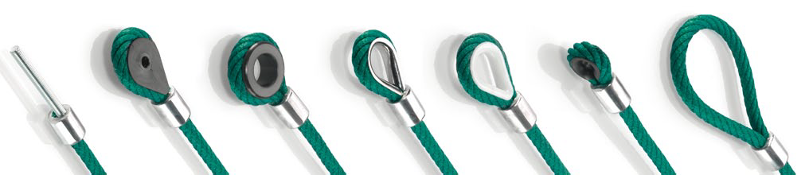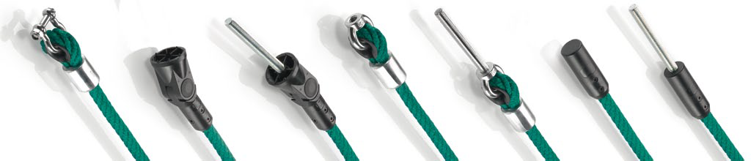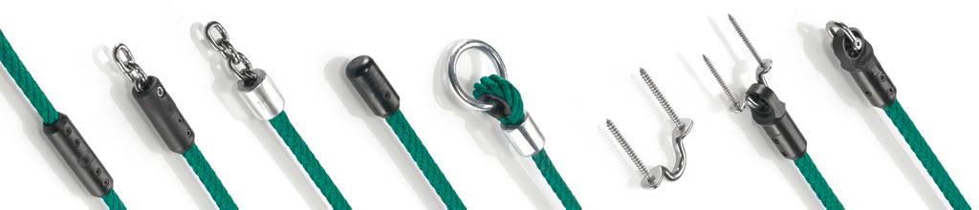

**PLASTİK BAĞLANTI ELEMANLARI**

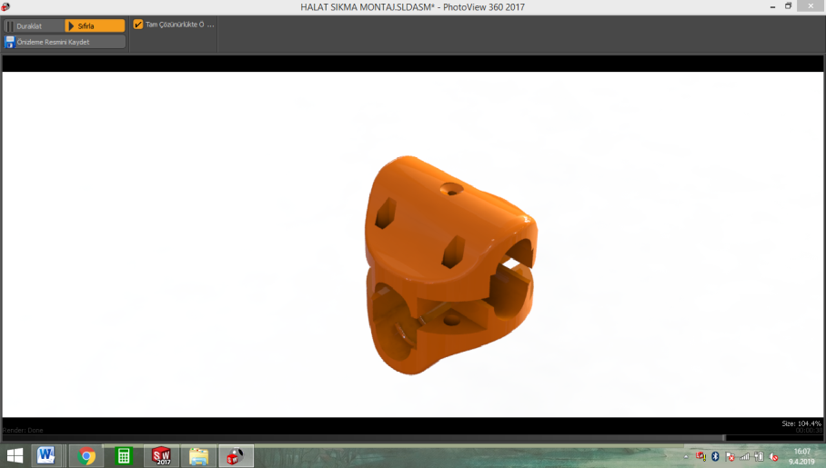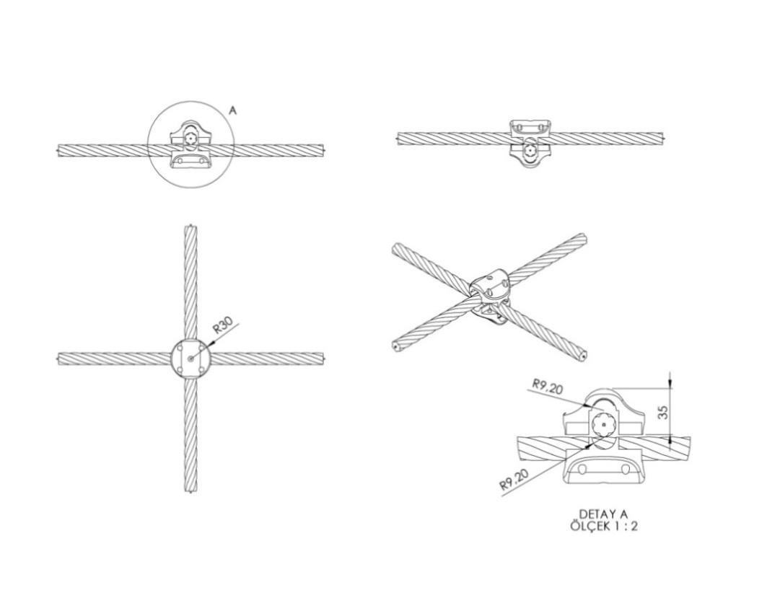

İp kesişim yerlerinde kullanılan plastik x bağlantı 1. Sınıf polyamid ham mamulünden minimum 2x50 g. (100 g.) olarak plastik enjeksiyon yöntemiyle yarı mamul olarak üretilecektir. Çapı 30 mm yüksekliği 35 mm olan her bir sıkma aparatının diğer sıkma aparatıyla keşişim yüzey alanı minimum 950 mm² olacaktır. Karşılıklı aparatlar kenarlarında bulunan 4 noktadan birbirleriyle ve her aparatın ortasında bulunan deliklerden halatlara cıvata yardımıyla sabitlenecektir. Cıvata bağlantı noktaları; cıvata ve somunun yaralanmalara ve kıyafet takılmasına neden olmayacağı şekilde dizayn edilip yüzeyde herhangi metal çıkıntı bulunmaması gerekmektedir.

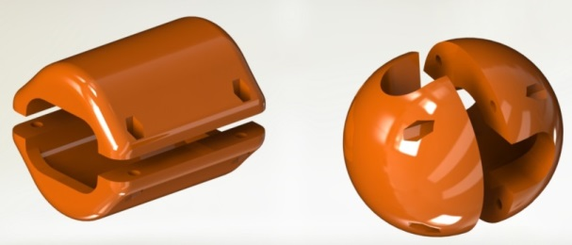 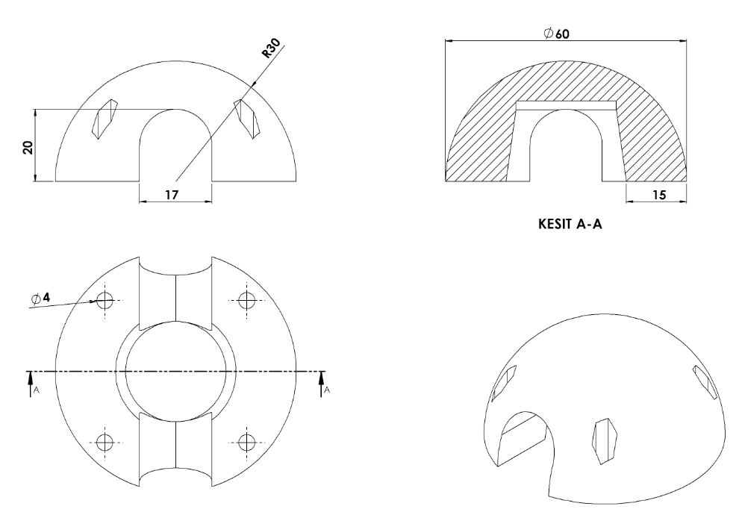

İp kesişim yerlerinde kullanılan alüminyum yüzüklerin üzerine daha estetik görünüp metal yüzeyi ortadan kaldırmak için kullanılan yüzük kapakları 1. Sınıf kopolimer moblen ham mamulünden minimum 2x28 g. (56 g.) olarak plastik enjeksiyon yöntemiyle yarı mamul olarak üretilecektir. Yüzeyi R30 radyuslu ve temas yüzeyi 15 mm olarak şekilde dizayn edilecek alüminyum kapaklar kesişim yerlerini alt ve üst noktadan karşılıklı birleştirilip 4 noktadan civata-somun bağlantısı ile montaj edilecektir. Cıvata bağlantı noktaları; cıvata ve somunun yaralanmalara ve kıyafet takılmasına neden olmayacağı şekilde dizayn edilip yüzeyde herhangi metal bulunmaması gerekmektedir.

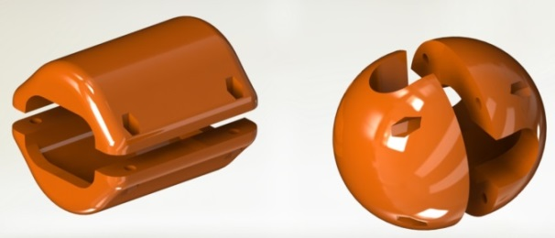 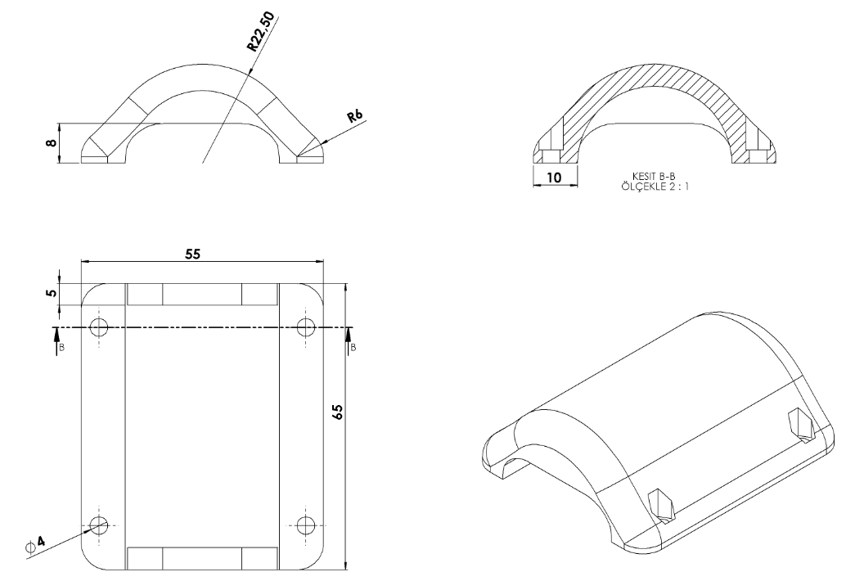

İp birleşim yerlerinde kullanılan alüminyum sıkmaların üzerine daha estetik görünüp metal yüzeyi ortadan kaldırmak için kullanılan sıkma kapakları 1. Sınıf kopolimer moblen ham mamulünden minimum 2x20 g. (40 g.) olarak plastik enjeksiyon yöntemiyle yarı mamul olarak üretilecektir. Yüzeyi R22 radyuslu ve temas yüzeyi 10 mm olarak şekilde dizayn edilecek alüminyum kapaklar kesişim yerlerini alt ve üst noktadan karşılıklı birleştirilip 4 noktadan cıvata-somun bağlantısı ile montaj edilecektir. Cıvata bağlantı noktaları; cıvata ve somunun yaralanmalara ve kıyafet takılmasına neden olmayacağı şekilde dizayn edilip yüzeyde herhangi metal bulunmaması gerekmektedir.

**ZEMİNE MONTAJ DETAYLARI**

Oyun grubu teraziye alındıktan sonra tabla/flanşta bulunan delikler yardımıyla zemine montajı çelik/kimyasal dübel ve 10 x 100 mm flanşlı trifon vida ile montaj edilecektir.